BỘ GIÁO DỤC VÀ ĐÀO TẠO
TRƯỜNG CAO ĐẲNG BÁCH KHOA SÀI GÒN
KHOA CÔNG NGHỆ THÔNG TIN



BÁO CÁO ĐỒ ÁN TÔT NGHIỆP
TÊN ĐỀ TÀI :WEB BÁN HÀNG NMT SHOP

Giảng viên hưởng dẫn | :
Sinh viên thực tập | : | Nguyễn Minh Tài
Mã số sinh viên | : | 23002408
Chuyên ngành | : | Ứng Dụng Phần Mềm
Niên khóa | : | 2023-2026

Tp. Hồ Chí Minh, ngày 2 tháng 7 năm 2025

LỜI CẢM ƠN
Để hoàn thành chuyên đề báo cáo thực tập này trước hết em xin gửi lời cảm ơn đến thầy cô … và quý thầy, cô giáo trong khoa. Những người đã tận tình hướng dẫn, giúp đỡ em hoàn thành chuyên đề báo cáo thực tập này lời cảm ơn chân thành và sâu sắc nhất.
Em xin chân thành cảm ơn Công Ty …. đã cho em cơ hội được thực tập trong thời gian qua và cảm ơn sâu sắc đến Th.S Đoàn Khải Hiếu là cố vấn hướng dẫn em trong suốt quá trình thực tập.Nhờ sự tin tưởng của bên Công Ty mà em đã có cơ hội thực tập trong môi trường chuyên nghiệp,tiếp thu thêm được các kiến thức mới,hiểu rõ hơn về quá trình vận hành của một doanh nghiệp trong thực tế.
Đồng thời cảm ơn nhà trường đã tạo cho em có cơ hội được đi thực tập ngoài thực tế để em có thể áp dụng những kiến thức mà các thầy cô giáo đã giảng dạy vào thực tế đời sống. Bên cạnh đó, qua công việc thực tập này em nhận ra nhiều điều mới mẻ và bổ ích trong việc kinh doanh để giúp ích cho công việc sau này của bản thân.
Bước đầu đi vào thực tế của em còn hạn chế và còn nhiều bỡ ngỡ nên không tránh khỏi những thiếu sót, em rất mong nhận được những ý kiến đóng góp quý báu của quý thầy cô để kiến thức của chúng em trong lĩnh vực này được hoàn thiện hơn đồng thời có điều kiện bổ sung, nâng cao ý thức của mình.
Lời cuối cùng em xin chúc quý thầy cô trong Khoa Công Nghệ Thông Tin sẽ luôn khoẻ mạnh để có thể tâm huyết vào công việc và giúp cho Trường Cao Đẳng Bách Khoa Sài Gòn phát triển hơn nữa trong tương lai.
Em xin chân thành cảm ơn!
Môi trường ảo
I.Tại sao nên dùng môi trường ảo?
1/Tránh xung đột thư viện:
Khi bạn làm việc với nhiều dự án Python khác nhau, mỗi dự án có thể yêu cầu các phiên
bản thư viện khác nhau. Môi trường ảo giúp bạn tách biệt các dự án, tránh xung đột phiên
bản.
Django cũng có nhiều thư viện đi kèm, nên dùng môi trường ảo sẽ giúp bạn quản lý các
thư viện này tốt hơn.

2/Quản lý phụ thuộc dễ dàng:
Môi trường ảo cho phép bạn dễ dàng theo dõi và quản lý các thư viện mà dự án của bạn phụ thuộc.
Bạn có thể tạo một tệp .txt để liệt kê tất cả các thư viện và phiên bản của chúng, giúp bạn dễ dàng cài đặt lại các thư viện trên một máy tính khác hoặc chia sẻ dự án với người khác.

3/Giữ cho môi trường hệ thống sạch sẽ:
Cài đặt các thư viện vào môi trường ảo giúp giữ cho môi trường Python hệ thống của bạn sạch sẽ và gọn gàng.
Điều này giúp tránh các vấn đề tiềm ẩn do xung đột thư viện hoặc các thay đổi không mong muốn trong môi trường hệ thống.

4/Dễ dàng triển khai dự án:
Khi bạn triển khai dự án lên máy chủ, bạn có thể tạo một môi trường ảo giống như môi trường phát triển của bạn để đảm bảo rằng dự án hoạt động chính xác.

II./Cách cài môi trường ảo
-Sử dụng công cụ là Visual Studio Code nên sẽ thực hiện mọi thứ trên công cụ này.
B1:Mở Visual và dùng Terminal trên Visual để tạo môi trường ảo bằng lệnh.
Python -m venv [tên của môi trường ảo]
VD:

B2:Kích hoạt môi trường ảo sau khi đã tạo bằng lệnh.
[tên của môi trường ảo]\Scripts\active
VD: 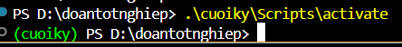
-Sau khi kích hoạt, bạn sẽ thấy tên môi trường ảo xuất hiện ở đầu dòng lệnh trong Terminal.

+Tiếp tục cài Django khi đã kích hoạt môi trường ảo bằng lệnh.
Pip install django
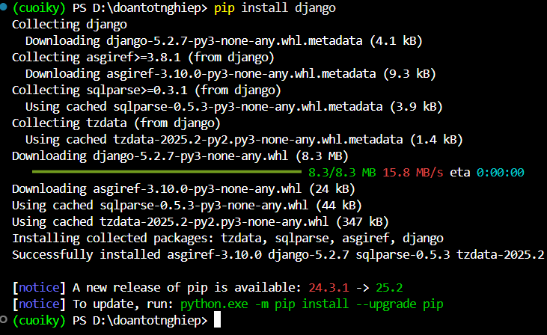

Tạo Project
Mở command line tạo project bằng lệnh django
+Cú pháp mặc định:django-admin startproject
+Tên project:nmtshop

Sau khi tạo project ta dùng visual studio code để xem cấu trúc của một project.
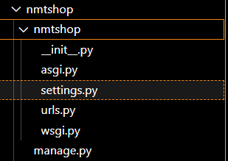
+File manage.py: giúp ta tương tác Project qua các command
(như là tạo tài khoản admin, tạo database, chạy server ảo, ...), vì vậy không nên chỉnh sửa ở đây.
+Folder của project:
__init__.py: đây là 1 file cơ bản trong Python dùng để biến folder chứa nó thành package, giúp ta có thể import.
setttings.py: đây là file cấu hình project. (VD: cấu hình database, đặt múi giờ, cài thêm thư viện, ...)
urls.py: đây là file giúp chúng ta tạo các đường dẫn urls của trang web để liên kết các webpage lại với nhau.
wsgi.py: đây là file giúp chúng ta deploy project lên server

Tiếp đến ta chạy web trên localhost
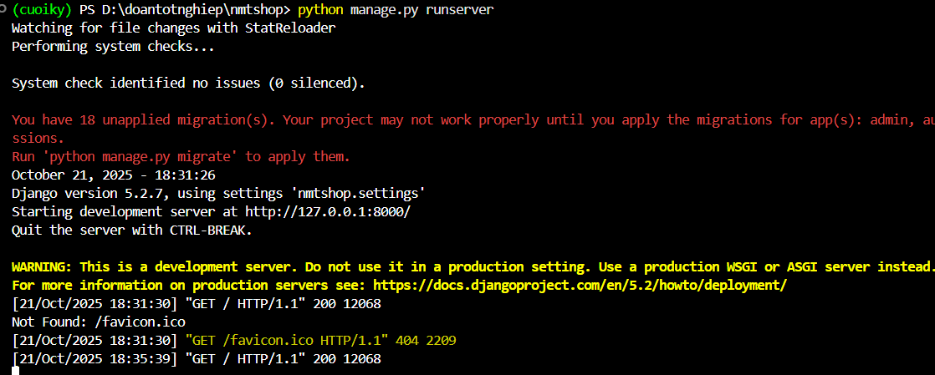

Tạo tài khoản quản trị viên cho trang Django
+Câu lệnh: python manage.py createsuperuser
+Điền các thông tin như username;email;password
+Sau đó chạy lại web bằng lệnh: python manage.py runserver
+Trước khi CreateSuperUser thì ta phải chạy lệnh python manage.py migrate trước
+ python manage.py trong Django được dùng để áp dụng các thay đổi về mô hình dữ liệu (models) vào cơ sở dữ liệu
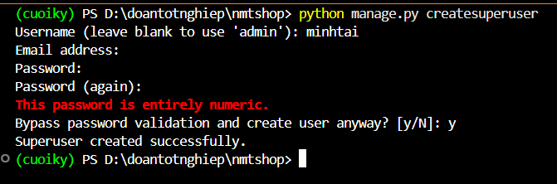

Tạo WebApp

-Tạo bằng lệnh trên terminal

-Cú pháp: python manage.py start app <tên webapp>

Sau đó sẽ có một webapp được tạo trên cấu trúc

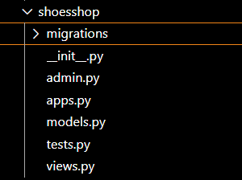

-Khai báo phần webapp vừa tạo vào project

+Vào setting.py trong project Webpython và khai báo đúng tên webapp ở phần

INSTALLED_APP

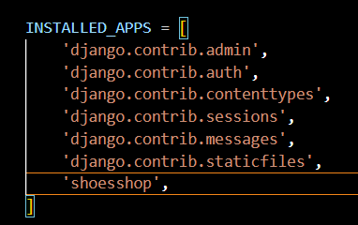

Tạo Templates để chia cấu trúc cho Fontend:
-Trong thư mục Webapp tạo một folder tên ‘Templates’ chứa các file giao diện HTML

LỜI MỞ ĐẦU

Thực tập tốt nghiệp là một nội dung quan trọng trong chương trình đào tạo ngành Công nghệ thông tin – Ứng dụng phần mềm tại Trường Cao đẳng Bách Khoa Sài Gòn. Đây là cơ hội để sinh viên vận dụng các kiến thức lý thuyết đã học vào môi trường làm việc thực tế, đồng thời rèn luyện kỹ năng làm việc, kỹ năng giao tiếp, thái độ nghề nghiệp, và tìm hiểu thêm về lĩnh vực chuyên môn.

Đợt thực tập của em diễn ra trong 3 tháng, từ ngày 02/07/2025 đến 27/09/2025 tại Công ty TNHH ABC, dưới sự hướng dẫn của anh Đoàn Khải Hiếu. Trong quá trình thực tập, em được phân công hỗ trợ các công việc như: sử dụng phần mềm văn phòng để nhập liệu và xử lý biểu mẫu, hỗ trợ cài đặt phần mềm cơ bản, hỗ trợ kiểm tra và bảo trì thiết bị văn phòng, và làm việc với một số công cụ quản lý nội bộ.

Qua đợt thực tập này, em đã học hỏi được nhiều kinh nghiệm thực tế, hiểu thêm về cách tổ chức và vận hành của một đơn vị ứng dụng CNTT trong công việc văn phòng, đồng thời nâng cao ý thức, trách nhiệm nghề nghiệp.

Em xin chân thành cảm ơn doanh nghiệp và thầy cô trong khoa Công nghệ thông tin đã tạo điều kiện cho em có được cơ hội quý báu này.

KẾT LUẬN
Qua đợt thực tập thực tế này, em đã học hỏi được rất nhiều kiến thức mới, thông qua đó em đã hiểu rõ hơn về bản chất của Thương mại điện tử. Từ đó có thể biết bản thân mình thiếu sót ở chỗ nào để học hỏi thêm đầu tư kiến kiến thức nhằm lấp đầy những lỗ thiếu sót đó.
Nhờ có môn Thực tập thực tế, em đã hiểu hơn về tầm quan trọng của Thương mại điện tử trong nền kinh tế thị trường hiện nay, vì đó chính là xu hướng. Con người đã dựa vào đó để làm kinh doanh và kinh doanh thương mại điện tử đang là một nghành nghề hot nhất hiện nay. Nó là một cầu nối quan trọng ảnh hưởng rất lớn đến sự phát triển nền kinh tế nước ta cũng như thế giới nói chung và lĩnh vực kinh doanh nói riêng.
Do thời gian có hạn và với kiến thức hạn chế của sinh viên thực tập, do vậy báo cáo của em không tránh khỏi những thiếu sót. Em rất mong nhận được sự góp ý của thầy để bài báo cáo của em được hoàn thiện hơn.
Em xin cảm ơn!

